Zondag 14 juli 2024 8e zondag na Pinksteren kleur: groen

Voorganger: Erik Schipper

Ouderling van dienst: Hanneke van der Haar

Lector: Ineke Pijper

Muziek: Martijn Borsje

Volgende week in het Huis bij de Bron:

Zondag 21 juli, 10.00 uur: Gerrit van Meijeren

**Welkom en mededelingen van de kerkenraad**

**Moment van stilte**

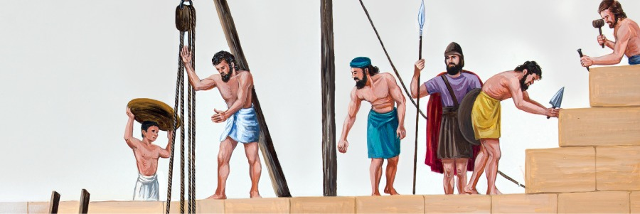

**Aanvangslied:** *Psalm 127 : 1, 2* (De Nieuwe Psalmberijming)

*Wanneer de HEER het huis niet bouwt,*

*heeft al je ploeteren geen zin;*

*het metselwerk stort zomaar in.*

*Wanneer de HEER de wacht niet houdt,*

*de stad niet tegen kwaad beschut,*

*heeft waken op de muur geen nut.*

*Al sta je voor het licht wordt op*

*en werk je ’s avonds laat nog door,*

*al gaan je zaken altijd voor,*

*het blijft maar vruchteloos getob –*

*zijn lievelingen zegent hij:*

*volkomen vredig slapen zij.*

**Bemoediging en Groet**

v.: Onze hulp verwachten wij van de Heer

*g.: die hemel en aarde gemaakt heeft*

v.: die trouw blijft tot in eeuwigheid

*g.: en die niet loslaat het werk van zijn handen.*

v.: Genade voor jullie en vrede van God de Vader en

van Jezus Christus onze Heer

*g.: Amen.*

**Kyrie:** *Lied 299j : 1, 2*

*Om de mensen en de dieren,*

*om de honger en de dood,*

*om de kleinen en de groten,*

*al uw schepselen in nood,*

*Om een wereld zonder toekomst,*

*om de macht die ons kleineert,*

*roepen wij voor alle volken:*

*Kyrie eleis, ontferm u, Heer!*

(meditatief tussenspel)

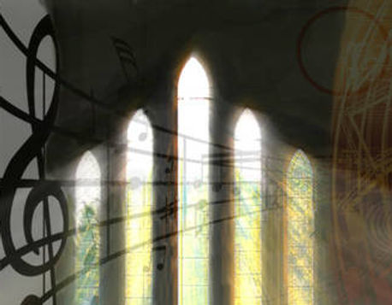

**Gloria:** *Lied 299j : 3, 4*

*Eer zij de God van de hemel,*

*zijn naam richt de geschiedenis.*

*Eer aan de koning der volken:*

*Gloria in excelsis!*

*Vrede bij mensen op aarde,*

*waar zijn toekomst al begonnen is.*

*Vrede bij kleinen en groten:*

*Gloria in excelsis!*

**Leefregel**

**Zingen:** *Lied 767 : 1*

*De toekomst van de Heer is daar*

*en voor zijn voeten uit*

*gaan vrede en rechtvaardigheid*

*als bruidegom en bruid.*

**Gebed bij de opening van het Woord**

**Meezingen:** Zoals Nehemia

](https://www.youtube.com/watch?v=hIyyrJnMXZs&pp=ygUTa2luZGVybGllZDogTmVoZW1pYQ%3D%3D)](https://www.youtube.com/watch?v=hIyyrJnMXZs&pp=ygUTa2luZGVybGllZDogTmVoZW1pYQ%3D%3D)

[2:47](https://www.youtube.com/watch?v=hIyyrJnMXZs&pp=ygUTa2luZGVybGllZDogTmVoZW1pYQ%3D%3D)

[Wordt nu afgespeeld](https://www.youtube.com/watch?v=hIyyrJnMXZs&pp=ygUTa2luZGVybGllZDogTmVoZW1pYQ%3D%3D)

### [Zoals Nehemia (origineel van Elly en Rikkert)](https://www.youtube.com/watch?v=hIyyrJnMXZs&pp=ygUTa2luZGVybGllZDogTmVoZW1pYQ%3D%3D)

[phmpruim](https://www.youtube.com/@phmpruim)

**Een nieuw jaarthema:**

**LEVEnDE**

**TOEKOMST**

**Lied bij het nieuwe jaarthema:** *Lied 1002*

### [Lied 1002: Een volk op weg gezet | Petrus in het land | KRO-NCRV](https://www.youtube.com/watch?v=HWVeZ_gBWlU&pp=ygUaZWVuIHZvbGsgb3Agd2VnIGdlemV0IDEwMDI%3D)

12K weergaven 7 maanden geleden

](https://www.youtube.com/@petrusinhetland8057)

[Petrus in het land](https://www.youtube.com/@petrusinhetland8057)

Projectkoor o.l.v. Hanna Rijken Fluit: Hanna Rijken Cello: María Suárez López Orgel: Sebastiaan 't Hart Met dank aan: ...

**Schriftlezing O.T.:** Nehemia 4

Toen Sanballat en Tobia, en de Arabieren, de Ammonieten en de Asdodieten hoorden dat het herstel van de muren van Jeruzalem vorderde en dat de gaten langzaam maar zeker werden gedicht, werden ze woedend. Ze spanden samen om eendrachtig Jeruzalem aan te vallen en er verwarring te stichten. Wij baden tot onze God, en met het oog op hun plannen zetten we wachten uit om hen dag en nacht in de gaten te houden. Juda klaagde:

‘De sjouwers zijn uitgeput,

het puin is te zwaar.

Nooit zal het ons lukken

de muur te herstellen.’

Onze tegenstanders dachten ons onverhoeds aan te vallen en te doden, en zo het werk te kunnen stopzetten. De Joden die in de buurt van onze vijanden woonden kwamen overal vandaan naar ons toe en drongen er wel tien keer op aan dat wij met hen mee terug zouden gaan. Maar ik stelde het volk, familie bij familie, bewapend met zwaarden, speren en bogen, bij de open plekken achter de muur op, daar waar de muur nog laag was. Na een inspectie drukte ik de vooraanstaande burgers, de bestuurders en de rest van het volk dit op het hart: ‘Wees niet bang voor hen, denk aan de grote en geduchte Heer en strijd voor uw volksgenoten, voor uw zonen, dochters en vrouwen, en voor uw huizen.’

Toen onze vijanden merkten dat wij van hun plannen op de hoogte waren en dat God ze had verijdeld, konden we ons werk aan de muur hervatten. Vanaf die dag voerde de ene helft van mijn mannen het werk uit, terwijl de andere helft werd uitgerust met schilden, speren, bogen en borstkurassen. De officieren stonden opgesteld achter de Judeeërs die de muur aan het bouwen waren. De lastdragers deden het werk met de ene hand en hielden een werpspies in de andere, en de bouwers werkten met het zwaard op de heup gebonden. Naast mij stond een ramshoornblazer. Ik zei tegen de vooraanstaande burgers, de bestuurders en de rest van het volk: ‘Doordat er veel werk te doen is aan heel verschillende delen van de muur, werken we op grote afstand van elkaar. Als u de ramshoorn hoort schallen, moet u zich bij ons voegen op de plek waar het geluid vandaan komt. Onze God zal voor ons strijden.’ Zo werkten wij, terwijl de helft van mijn mannen klaarstond met de speer in de hand, van het ochtendgloren tot aan het opkomen van de sterren. Toen ook heb ik de werklieden opgedragen om in Jeruzalem te overnachten, samen met hun knechten. Zo hielden ze ’s nachts voor ons de wacht, en overdag werkten ze. Geen ogenblik waren we uit de kleren, ik niet, en mijn verwanten, mijn mannen en mijn lijfwacht ook niet; iedereen had zijn werpspies steeds bij de hand.

**Zingen:** *Lied 971 : 1*

*Zing een nieuw lied voor God de Here*

*en wees van harte zeer verblijd.*

*God wil alhier met ons verkeren,*

*hier wordt een huis voor hem bereid.*

*Hij heeft de hand en het verstand*

*gezegend voor het werk,*

*de bouw van Christus’ kerk.*

**Schriftlezing N.T.:** Efeze 6 : 10-17

Ten slotte, zoek uw kracht in de Heer, in de kracht van zijn macht. Trek de wapenrusting van God aan om stand te kunnen houden tegen de listen van de duivel. Onze strijd is niet gericht tegen mensen maar tegen hemelse vorsten, de heersers en de machthebbers van de duisternis, tegen de kwade geesten in de hemelsferen. Neem daarom de wapens van God op om weerstand te kunnen bieden op de dag van het kwaad, en goed voorbereid stand te kunnen houden. Houd stand met de waarheid als gordel om uw heupen, de gerechtigheid als harnas om uw borst, de inzet voor het evangelie van de vrede als sandalen aan uw voeten, en draag daarbij het geloof als schild waarmee u alle brandende pijlen van hem die het kwaad zelf is kunt doven. Draag de verlossing als helm en Gods woord als zwaard, dat u van de Geest ontvangt.

Lector: Tot zover lezen wij de Schriften. Lof zij u Christus, in eeuwigheid.

*Allen: Amen.*

**Zingen:** *Lied 971 : 2*

*God wil aan ons telkens weer tonen*

*dat hij genadig is en trouw.*

*Dat hij met ons samen wil wonen,*

*geeft ons de moed voor dit gebouw.*

*Maar niet met steen en hout alleen*

*is ’t grote werk gedaan.*

*’t Zal om onszelve gaan.*

**Verkondiging**: ‘Wordt het nog wat?’

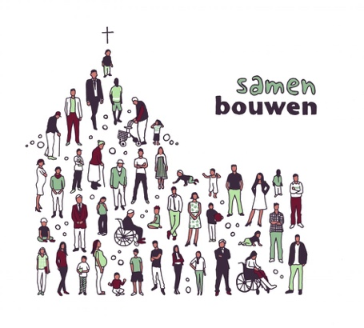

**Meditatieve muziek**

**Zingen:** *LvdK Gezang 321*

*O Vader die uw woning sticht*

*hoog in het ontoegank’lijk licht,*

*geef onze hand de zekerheid*

*om in de ontrouw van de tijd*

*een huis te bouwen dat gewaagt*

*van uw geduld dat alles draagt.*

*O Christus die met al ons leed*

*het ware heiligdom betreedt,*

*gij, grondsteen, door God zelf gelegd,*

*van het gebouw van liefd’ en recht,*

*bouwoffer dat aan God behaagt,*

*wees fundament dat alles draagt.*

*O Geest, gij mortel van Gods kerk,*

*hoe ijdel is ons metselwerk,*

*hoe pover is het offer dat*

*wij dragen naar de nieuwe stad,*

*voeg onze harten thans tezaam,*

*een heilig huis voor Christus’ naam.*

**Gebeden:** dankgebed, voorbeden, stilte, *‘Onze Vader’*

*Onze Vader in de hemel,*

*laat uw naam geheiligd worden,*

*laat uw koninkrijk komen*

*laat uw wil gedaan worden*

*op aarde zoals in de hemel.*

*Geef ons vandaag het brood*

*dat wij nodig hebben.*

*Vergeef ons onze schulden,*

*zoals ook wij vergeven*

*wie ons iets schuldig was.*

*En breng ons niet in beproeving,*

*maar red ons van het kwaad.*

*Want aan u behoort het koningschap,*

*de macht en de majesteit*

*tot in eeuwigheid.*

*Amen.*

**Aandacht voor de gaven**

**Slotlied:** *Lied 704 : 3*

*Lof, eer en prijs zij God*

*die troont in ’t licht daarboven!*

*Hem, Vader, Zoon en Geest*

*moet heel de schepping loven.*

*Van hem, de ene Heer,*

*gaf het verleden blijk,*

*het heden zingt zijn eer,*

*de toekomst is zijn rijk.*

**Heenzending en Zegen**

*Allen: 3x amen*